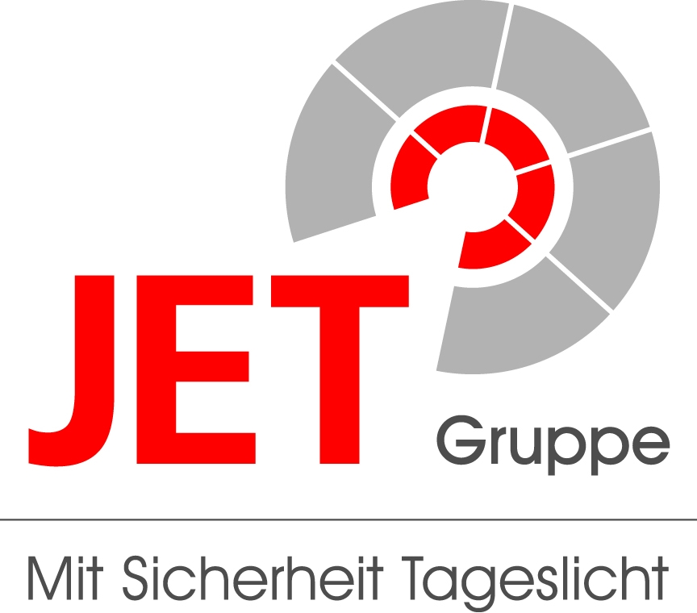
Presseinformation
JET-Gruppe, Weidehorst 28, 32609 Hüllhorst
Abdruck honorarfrei. Belegexemplar und Rückfragen bitte an:
dako pr, Postfach 180 222, 51347 Leverkusen, Tel.: 02 14 / 20 69 10

06/12-04
JET-Gruppe

JET-Gruppe auf Erfolgskurs

Umsatz 2011 nahezu auf Rekordniveau

Hüllhorst/ Bielefeld – Die hohe Bautätigkeit im Nichtwohnbau-Sektor bescherte der JET-Gruppe im Jahr 2011 sehr gute Geschäftszahlen. Das gab Deutschlands führender Lichtband-Hersteller jetzt am Stammsitz in Hüllhorst (Ostwestfalen) bekannt. Im abgelaufenen Jahr konnte das Unternehmen seinen Umsatz um 19,1 Prozent auf etwa 100 Millionen Euro steigern. Damit blieb man nur knapp unter dem Rekordniveau von 2008. „Neben der insgesamt guten Baukonjunktur machen sich auch unsere Investitionen in neue Produkte positiv bemerkbar“, erklärt Geert Kessels, Geschäftsführer der JET-Gruppe. Auch in 2012 will das Unternehmen weitere Produktneuheiten vorstellen, um den steigenden Ansprüchen im Markt gerecht zu werden.

Die positive Konjunkturentwicklung im vergangenen Jahr hatte auch Auswirkungen auf die Bauwirtschaft. Dank der hohen Nachfrage im Nichtwohnbau-Sektor konnte die JET-Gruppe (Hüllhorst) als Spezialist für Tageslichtprodukte einen überdurchschnittlich starken Anstieg des Gesamtjahresumsatzes verbuchen. „Mit einem Plus von 19,1 Prozent gegenüber 2010 erreichen wir sogar fast wieder das Rekordniveau von 2008 mit etwa 103 Millionen Euro“, beschreibt Geert Kessels, Geschäftsführer der JET-Gruppe, die aktuellen Umsatzzahlen. Die positive Entwicklung ist vor allem auf verstärkte Forschungsinvestitionen mit neuen Produkt-Erweiterungen und Anwendungsbereichen zurückzuführen. Insbesondere die intensiven Aktivitäten in den Geschäftsbereichen Lichtband und konstruktiver Glasbau sowie im Export waren entscheidende Faktoren für den Erfolg. So konnte die JET-Gruppe mit diesem deutlichen Zuwachs sogar die Auswirkungen des ausgelaufenen Konjunkturpaketes kompensieren.

Neuheiten und Synergien für die Zukunft

Mit dem in 2011 erfolgten Gesellschafterwechsel wurden die Weichen für eine strategische und nachhaltige Entwicklung der europaweiten JET-Group gestellt. Durch die Übernahme weiterer Tageslichtspezialisten aus den Niederlanden, England sowie Dänemark wuchs die JET-Group zu einem europäisch agierenden Gruppenverbund zusammen. „Die Nutzung dieser zahlreichen Synergien wird sich sehr positiv auf die Weiterentwicklung der Gruppe auswirken“, prognostiziert Kessels. „Langfristig wird die Zusammenarbeit dazu beitragen, unsere starke Position unter Europas Anbietern von Tageslicht- und Brandschutz-Lösungen weiter zu festigen.“

Sehr zuversichtlich für das laufende Jahr zeigt sich auch Volker Spiering, Vertriebs- und Marketingleiter der JET-Gruppe: „Unser aktuelles Produktsortiment erfüllt alle Anforderungen des Industriebaus und findet eine breite Akzeptanz bei unseren Kunden.“ Neben Investitionen in technische Entwicklungen wird die JET-Gruppe im laufenden Geschäftsjahr den Ausbau des Produktsortiments sowie die Weiterentwicklung bestehender Produkte weiter vorantreiben. „Die Markteinführung des neuen hochwertigen Design-Glaselementes ‚Moduglas‘ für den Wohn- und Nichtwohnbau ist nur der erste Schritt in diese Richtung“, erklärt Spiering die kommende Planung. Mit innovativen Produkten will das Unternehmen künftig nicht nur den steigenden Anforderungen des Industriebaus gerecht werden, sondern auch neue Märkte wie den Wohnungsbau mittelfristig erschließen.

ca. 3.100 Anschläge

Hintergrund
Die „JET-Gruppe“ mit Hauptsitz in Hüllhorst (Ostwestfalen, Deutschland) ist ein europaweit führender Anbieter von Tageslicht-Lösungen sowie Rauch- und Wärmeabzugs-Systemen (RWA). Zu den Hauptprodukten zählen dabei insbesondere Lichtkuppeln und Lichtbänder, die schwerpunktmäßig im Industrie-, Gewerbe- und Kommunalbau eingesetzt werden. Im europäischen Ausland werden zunehmend auch die Flachdächer von Wohnungsbauten mit JET-Produkten ausgestattet. Derzeit arbeiten rund 500 Beschäftigte für die deutsche JET-Gruppe – an insgesamt fünf Standorten in Deutschland und einer Niederlassung in Polen. Das Unternehmen gehört dem Investmentfonds „H2 Equity Partners“ (Niederlande) an, der im Jahr 2011 auch den Zusammenschluss der deutschen „JET-Gruppe“ und der niederländischen „Plastic Rooflight-Group“ betrieben hat, zu dessen Verbund nun auch die Multi-Lite A/S gehört. Die daraus resultierende internationale „JET-Group“ beschäftigt rund 650 Mitarbeiter.

Dieser Text ist auch online abrufbar unter www.jet-gruppe.de (Rubrik: News) oder www.dako-pr.de (Rubrik: Service).

Bildunterschrift

[12-04 Geert Kessels_Volker Spiering]
Zeigen sich zuversichtlich für das laufende Geschäftsjahr: Volker Spiering, Vertriebs- und Marketingleiter (links) und Geert Kessels, Geschäftsführer der JET-Gruppe (rechts).
Foto: JET-Gruppe

Rückfragen beantwortet gern

JET-Gruppe dako pr corporate communications
Bert Barkhausen Heike Malinowski
Tel.: 0 57 44 – 503-203 Tel.: 02 14 – 20 69 1-0
Fax: 0 57 44 – 503-18203 Fax: 02 14 – 20 69 1-50
Mail: bbarkhausen@jet-gruppe.de Mail: h.malinowski@dako-pr.de
www.jet-gruppe.de www.dako-pr.de

